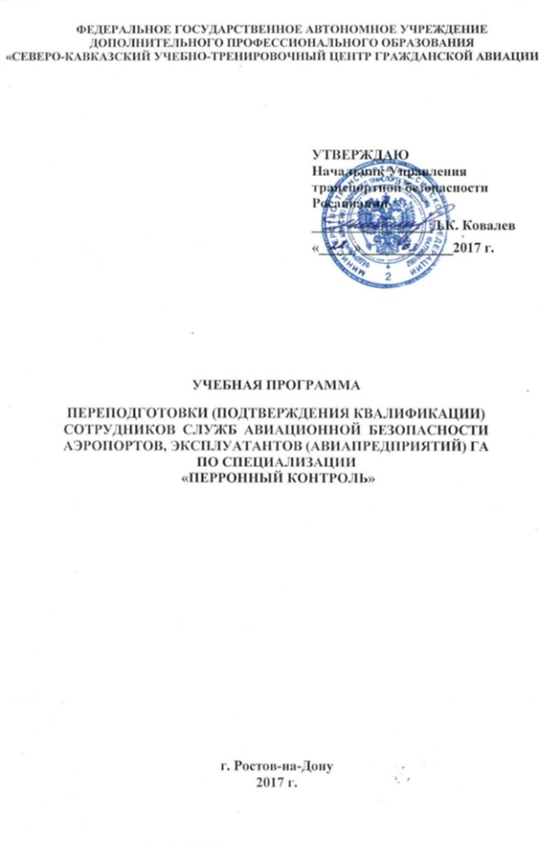
Срок обучения – 41 учебный час (6 рабочих дней)
Теоретическая подготовка – 29 учебных часов.
Практическая подготовка - 11 учебных часов.
Приём экзаменов – 1 учебный час.

4.УЧЕБНО-ТЕМАТИЧЕСКИЙ ПЛАН

№№  тем | Наименование разделов, тем | Программа переподготовки
 |  | Всего часов | В том числе |  | Формы  контроля
 |  |  | лекции | практ.  занят.
1.1.  1.2.  1.3. | Раздел 1. Введение в курс обучения.  Цель, задачи и программа курса.  Состояние авиационной безопасности в гражданской авиации  Терроризм на воздушном транспорте | 1  2  2 | 1  2  2 |  | собеседов.  собеседов.  собеседов.
 | Всего часов по разделу | 5 | 5
2.1.  2.2.  2.3. | Раздел 2. Оружие, взрывоопасные предметы, опасные предметы и вещества, используемые в АНВ.  Взрывоопасные предметы.  Оружие.  Опасные предметы и вещества. | 2  2  2 | 1  1  1 | 1  1  1 | собеседо.  практ.  собесед  практ.  собесед практ.
 | Всего часов по разделу | 6 | 3 | 3
3.1.  3.2.  3.3. | Раздел 3. Нормативно-правовая база авиационной безопасности  Основные международные нормативно-правовые документы, регламентирующие авиационную безопасность.  Законодательные акты РФ и ведомственные нормативные документы по авиационной безопасности.  Планы и программы, разрабатываемые в аэропортах (авиакомпаниях), с целью противодействия АНВ | 2  2  1 | 2  2  1 |  | собеседов.  собеседов.  собеседов.
 | Всего часов по разделу | 5 | 5

4.1.  4.2.  4.3.  4.4.  4.5.  4.6. | Раздел 4.Авиационная безопасность при наземном обслуживании ВС  Основные обязанности инспектора перронного контроля при наземном обслуживании ВС.  Технология досмотра воздушных судов.  Технические средства, применяемые САБ при работе на ВС и перроне.  Основные места сокрытия ВУ, оружия, боеприпасов, опасных веществ и предметов. Методы их обнаружения при досмотре ВС.  Действия группы перронного контроля в чрезвычайных ситуациях.  Взаимодействие группы перронного контроля с правоохранительными органами и службами аэропорта | 6  6  5  4  2  1 | 5  4  2  3  2 | 1  2  3  1  1 | собесед.  практ.  собесед.  практ.  собесед.  практ.  собесед.  практ.  собесед.  практ.
 | Всего часов по разделу | 24 | 16 | 8
5.1. | Раздел 5. Итоговое занятие по курсу  Прием экзаменов. | 1 |  | 1 | собесед.  тест
 | Всего часов по разделу | 1 |  | 1
 | Итого учебных часов курса | 41 | 29 | 12

